«____»________20___года.

Контрольная работа по русскому языку
ученика(цы) 1 класса «___»

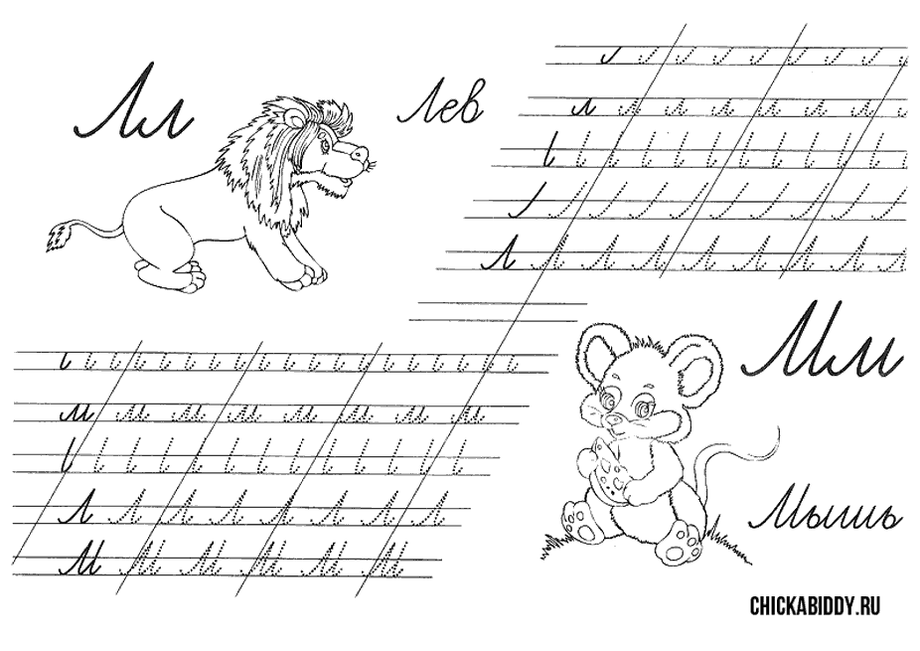
______________________________________________________________________________________________________________________________________________________________________________________________________
______________________________________________________________________________________________________________________________________________________________________________________________________
______________________________________________________________________________________________________________________________________________________________________________________________________
______________________________________________________________________________________________________________________________________________________________________________________________________
______________________________________________________________________________________________________________________________________________________________________________________________________
______________________________________________________________________________________________________________________________________________________________________________________________________
______________________________________________________________________________________________________________________________________________________________________________________________________

Задание № 2.

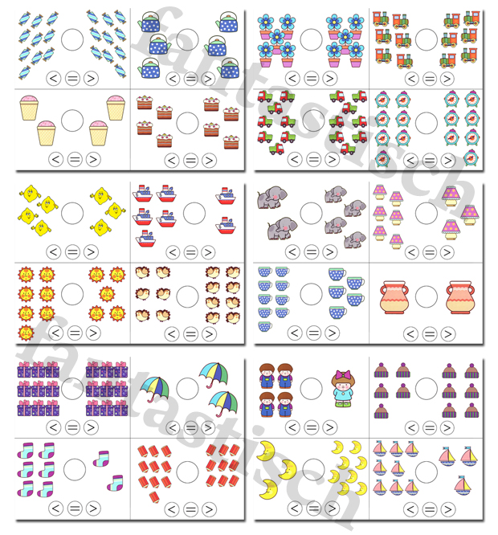
Задание № 3.
1
2
3
<
>
=
+

«____»________20___года.

Контрольная работа по математике
ученика(цы) 1 класса «___»

Задание № 1.

